RELATÓRIO DO PROJETO 3
Mineração de métricas DORA em repositórios do GitHub
Relatório técnico dos resultados exploratórios disponíveis
Engenharia de Software • PUC Minas
Disciplina: Laboratório de Experimentação de Software
Professor: Danilo Maia
Grupo: Gabriel Ferreira Amaral, Gabriel Santiago e Gabriel Tavares
Data: 22 de outubro de 2026

Síntese
O estudo analisou 300 repositórios elegíveis do GitHub com eventos registrados entre 1º de janeiro e 31 de dezembro de 2025. A frequência mediana foi de 0,432 release por semana; o lead time mediano ficou entre 220 e 243 horas conforme a definição; o CFR de integração contínua foi de 5,92%; e o tempo mediano de recuperação observado foi de 3,54 horas. As análises exploratórias também apontaram diferenças entre quartis de idade para frequência e lead time, enquanto as mudanças de definição alteraram a classificação DORA em 7,2% a 17,7% dos pares comparáveis.
Situação da análise
Esta versão é exploratória. A validação independente da heurística de releases corretivas e o consenso entre os três avaliadores ainda não constam no material analisado. Por isso, o CFR(b) não tem observações válidas e a comparação completa prevista entre métricas não pode ser concluída. Os resultados abaixo não substituem a entrega final após essa validação.

Repositório do projeto: https://github.com/Druitti/Laboratorio-de-Desenvolvimento-de-Software

1. Introdução
A avaliação do desempenho de entrega de software considera velocidade e estabilidade. O modelo DORA organiza essas dimensões em frequência de entrega, lead time, taxa de falha de mudanças e tempo de recuperação. Em repositórios públicos, releases e execuções de integração contínua permitem observar parte desse processo, mas não comprovam, por si sós, deploys ou incidentes em produção.
Este projeto investiga repositórios populares que utilizam GitHub Actions. A análise cobre eventos de 2025 e verifica como as métricas mudam quando se adotam definições alternativas. As conclusões são descritivas e limitadas às aproximações operacionais e à amostra selecionada.
Questão | Foco da análise
RQ01 | Qual é a frequência de entrega observada por meio de releases estáveis?
RQ02 | Como se compara o lead time calculado por release e por commit?
RQ03 | O CFR baseado em falhas de CI diverge do CFR baseado em releases corretivas?
RQ04 | Qual é o tempo de recuperação de falhas de CI e como se distribuem os casos censurados?
RQ05 | Existe associação entre frequência de entrega e CFR?
RQ06 | As métricas variam entre quartis de estrelas, contribuidores e idade?
RQ07 | Quanto as classificações DORA mudam com definições alternativas de release e lead time?

Hipóteses anteriores à análise
- RQ01: espera-se que a maioria dos projetos tenha frequência baixa e poucos publiquem releases diariamente.
- RQ02: espera-se que o lead time por release seja maior que o lead time agregado por commit.
- RQ03: espera-se divergência entre falhas de CI e releases corretivas, pois os indicadores representam eventos diferentes.
- RQ04: espera-se distribuição assimétrica dos tempos de recuperação e existência de episódios sem encerramento na janela.
- RQ05: espera-se associação fraca entre frequência e CFR, com sinais possivelmente diferentes entre os dois proxies.
- RQ06: espera-se diferença por escala e idade; a hipótese inicial também menciona linguagem, mas esta análise implementou estrelas, contribuidores e idade.
- RQ07: espera-se que releases, pré-releases e alternativas de lead time possam alterar a categoria DORA de alguns repositórios.

2. Metodologia
A coleta utilizou scripts próprios em Python sobre a API REST do GitHub. A unidade de análise foi o repositório e a branch padrão atual. A janela histórica foi definida em UTC como [01/01/2025, 01/01/2026), incluindo o primeiro instante e excluindo o segundo.
A busca partiu de repositórios com mais de 1.000 estrelas, excluiu forks e projetos arquivados e reteve projetos com GitHub Actions. Para ser elegível, cada repositório precisava ter ao menos cinco releases estáveis e cinquenta execuções válidas de CI durante a janela. O funil final examinou 1.477 repositórios: 177 não tinham Actions, 764 não atingiram o mínimo de releases, 176 não atingiram o mínimo de execuções, 60 ficaram pendentes e 300 foram considerados elegíveis.

2.1 Definição das métricas
Métrica | Definição operacional
Frequência | Releases publicadas, não draft e não pré-release, associadas à branch padrão, divididas por 365/7 semanas.
Lead time por release | Mediana, por repositório, do intervalo entre a data de autoria do commit mais antigo da release e a data de publicação.
Lead time por commit | Mediana do intervalo entre a data de autoria de cada commit incluído e a publicação da release.
CFR(a) — CI | Execuções com falha ÷ soma de execuções com falha e sucesso; considera push na branch padrão.
CFR(b) — entrega | Releases seguidas por release corretiva em até sete dias ÷ releases com acompanhamento completo e desfecho conhecido; depende da heurística validada.
Recuperação | Mediana, em horas, entre a primeira falha após uma execução bem-sucedida e a atualização da próxima execução bem-sucedida no mesmo workflow.
Classificação DORA | Cada dimensão é pontuada segundo os limites do enunciado; a categoria geral é a mediana das quatro pontuações, arredondada para baixo. Uma métrica ausente impede a categoria geral.

A análise reporta mediana, primeiro e terceiro quartis (Q1–Q3), tamanho válido e ausências. Em RQ05, foi usada correlação de Spearman. Em RQ06, foram comparados quartis de estrelas, contribuidores e idade com Kruskal–Wallis; os valores de p foram ajustados pelo método de Holm e acompanhados pelo tamanho de efeito epsilon². Para RQ07, as categorias foram comparadas nos mesmos repositórios disponíveis; a concordância foi resumida pelo kappa ponderado linear.

3. Resultados
O conjunto analisado contém 300 repositórios elegíveis. As métricas de lead time têm 299 observações válidas; o tempo de recuperação tem 250; o CFR(b) não possui valores disponíveis. Campos ausentes foram mantidos como ausentes, sem substituição por zero.
Indicador | n válido | Mediana | Q1–Q3 | Ausentes
Frequência (releases/semana) | 300 | 0,432 | 0,211–0,978 | 0
Lead time por release (h) | 299 | 243,47 | 100,32–680,78 | 1
Lead time por commit (h) | 299 | 219,63 | 76,56–521,25 | 1
CFR(a): falhas de CI | 300 | 5,92% | 1,74%–13,75% | 0
CFR(b): proxy por release corretiva | 0 | — | — | 300
Recuperação de CI (h) | 250 | 3,54 | 1,50–17,01 | 50

Tabela 1. Estatísticas descritivas das métricas do Projeto 3. Fonte: dataset.csv e descriptive.csv.
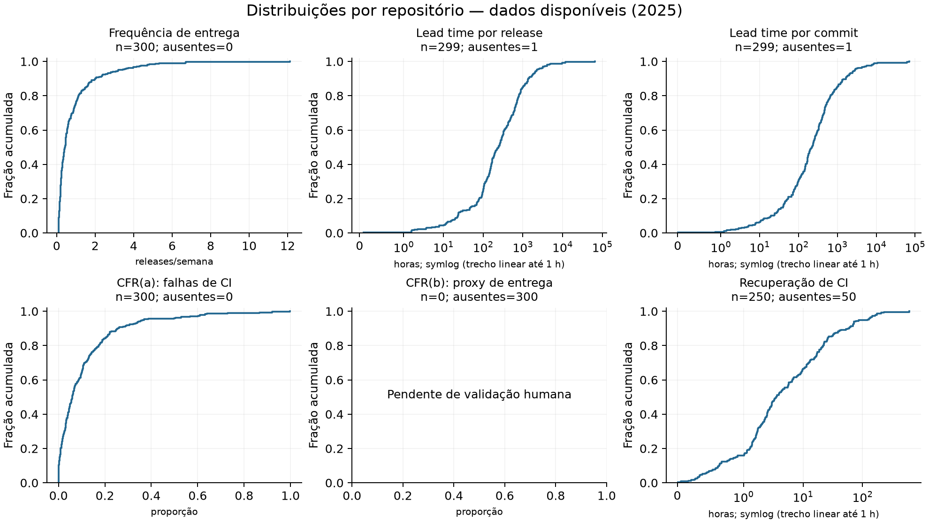
Figura 1. Distribuições acumuladas das métricas disponíveis; os painéis de CFR(b) permanecem sem dados por dependerem da validação humana.

3.1 RQ01–RQ04: frequência, lead time, falhas e recuperação
RQ01 — A frequência mediana foi de 0,432 release por semana, aproximadamente uma release a cada 2,3 semanas. A hipótese de concentração em frequências baixas é compatível com o resultado; a mediana não sugere um padrão de entregas diárias. A distribuição é assimétrica, com projetos em frequências bem maiores que a mediana.
RQ02 — O lead time mediano por release (243,47 h, cerca de 10,1 dias) foi maior que o lead time por commit (219,63 h, cerca de 9,2 dias), como previsto. A diferença é descritiva entre distribuições agregadas por repositório; não significa que a variante por release seja maior em todos os projetos. Os intervalos interquartis amplos indicam variação relevante entre repositórios.
RQ03 — Não foi possível comparar os proxies. O CFR(a) representa falhas de CI e tem mediana de 5,92%; o CFR(b) depende de uma heurística para reconhecer releases corretivas. Como a validação humana não está completa, os 300 valores de CFR(b) permanecem ausentes. A hipótese de divergência está pendente, não confirmada nem refutada.
RQ04 — Para os 250 repositórios com episódios de recuperação mensuráveis, a mediana foi de 3,54 horas, com Q1–Q3 de 1,50 a 17,01 horas. Foram registrados 9.295 episódios, dos quais 106 ficaram censurados, distribuídos em 75 repositórios. Em outros 43 repositórios não houve episódio observado; esses casos não foram tratados como recuperação instantânea. A dispersão é compatível com assimetria, mas a ausência de 50 medianas limita a descrição do conjunto completo.

3.2 RQ05–RQ06: associações e fatores
RQ05 — A associação entre frequência de entrega e CFR(a) foi próxima de zero (Spearman ρ = 0,038; n = 300; p = 0,507). O resultado não sustenta uma associação monotônica detectável nesta amostra. Como o CFR(b) não pôde ser calculado, a comparação entre os dois proxies não foi realizada. O valor de p não prova ausência de associação na população.
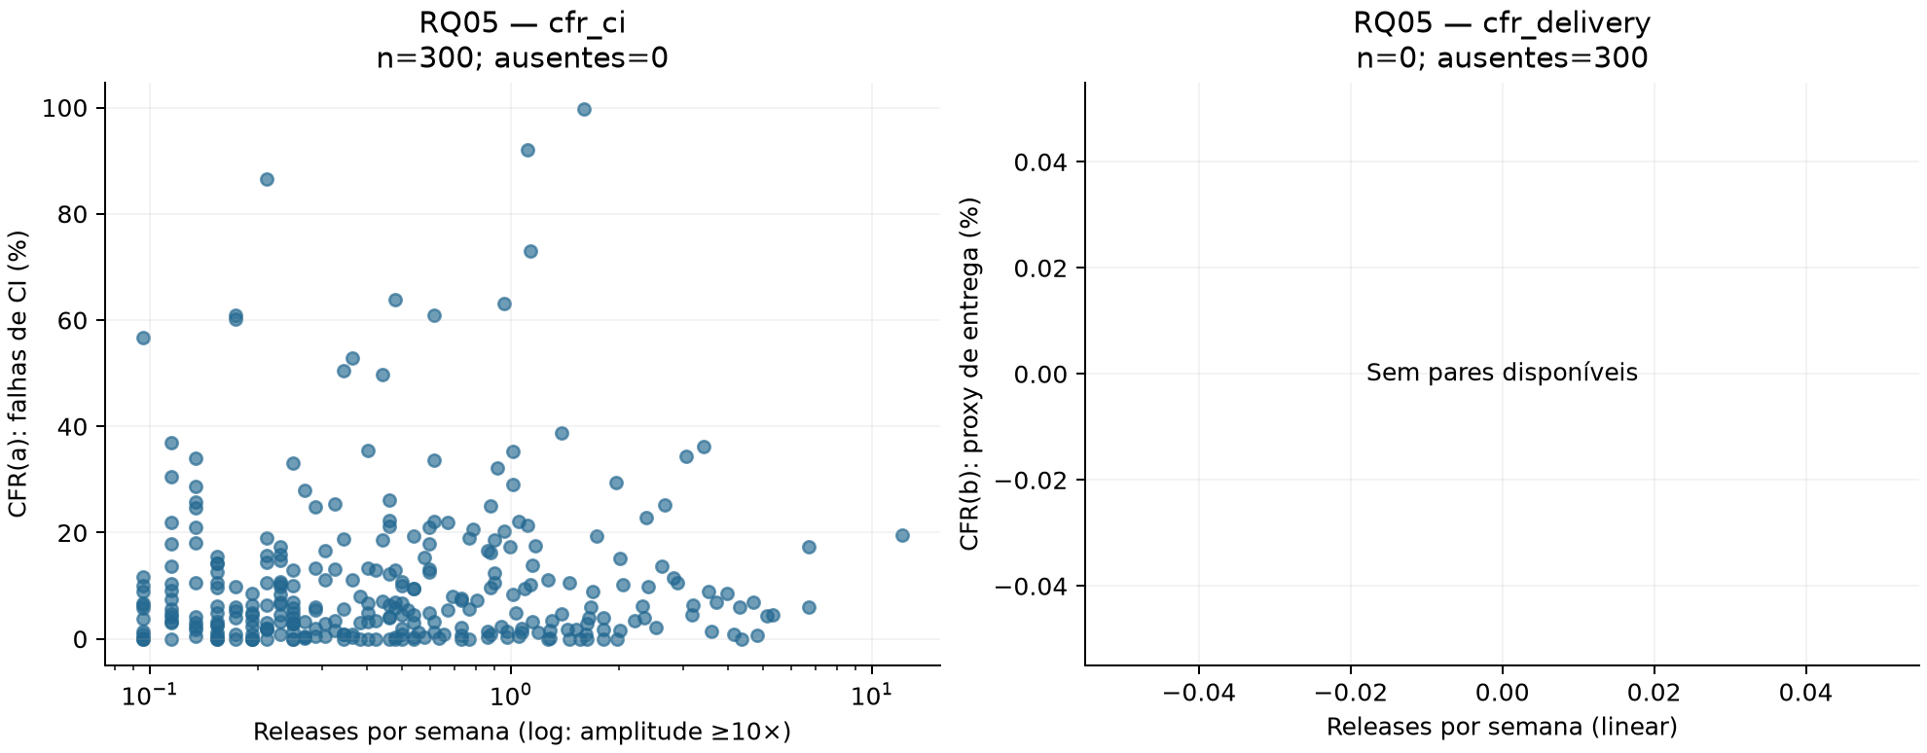
Figura 2. Frequência de entrega em relação aos dois proxies de CFR. Há pares para CFR(a), mas nenhum para CFR(b).
RQ06 — Foram válidos 15 testes fator-métrica. Após ajuste de Holm, três diferenças entre quartis de idade permaneceram abaixo de 5%: frequência de entrega (p ajustado = 0,000864; ε² = 0,073), lead time por release (p ajustado < 0,000001; ε² = 0,142) e lead time por commit (p ajustado < 0,000001; ε² = 0,140). A frequência mediana caiu de 0,614 para 0,307 release por semana entre o quartil mais jovem e o mais antigo; o lead time por release aumentou de aproximadamente 108 para 574 horas. Esses resultados mostram diferenças associadas à idade na amostra, sem indicar causalidade.
Nenhum teste por estrelas ou contribuidores permaneceu significativo após Holm. O teste de lead time por commit por quartis de contribuidores ficou próximo do limite (p ajustado = 0,055), mas não atingiu 5%. Os resultados da RQ06 não testam linguagem, apesar de ela aparecer na hipótese inicial.

3.3 RQ07: sensibilidade da classificação
Foram comparadas três combinações com 249 repositórios classificáveis. C1 usa releases estáveis, lead time por release e CFR(a); C2 altera apenas o lead time para a variante por commit; C3 inclui pré-releases e usa lead time por commit, mantendo CFR(a). C4 requer CFR(b) e não pôde ser avaliada.
Comparação | Pares | Categoria mudou | Kappa linear
C1 × C2 | 249 | 38 (15,3%) | 0,761
C1 × C3 | 249 | 44 (17,7%) | 0,712
C2 × C3 | 249 | 18 (7,2%) | 0,876
Qualquer comparação com C4 | 0 | Não calculável | —

Na combinação C1, 14 repositórios foram classificados como Low, 119 como Medium, 110 como High e seis como Elite; 51 ficaram sem classificação porque pelo menos uma métrica necessária estava ausente. Os valores de kappa indicam concordância substancial entre as variantes comparáveis, mas as mudanças observadas mostram que a escolha da definição pode alterar o resultado de uma parcela dos projetos.
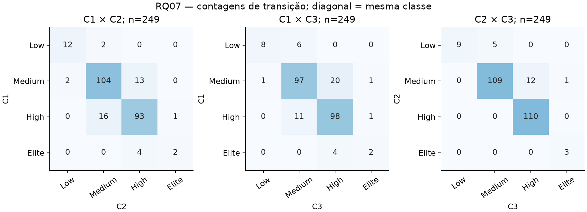
Figura 3. Matrizes de transição das categorias DORA nas comparações com dados disponíveis.
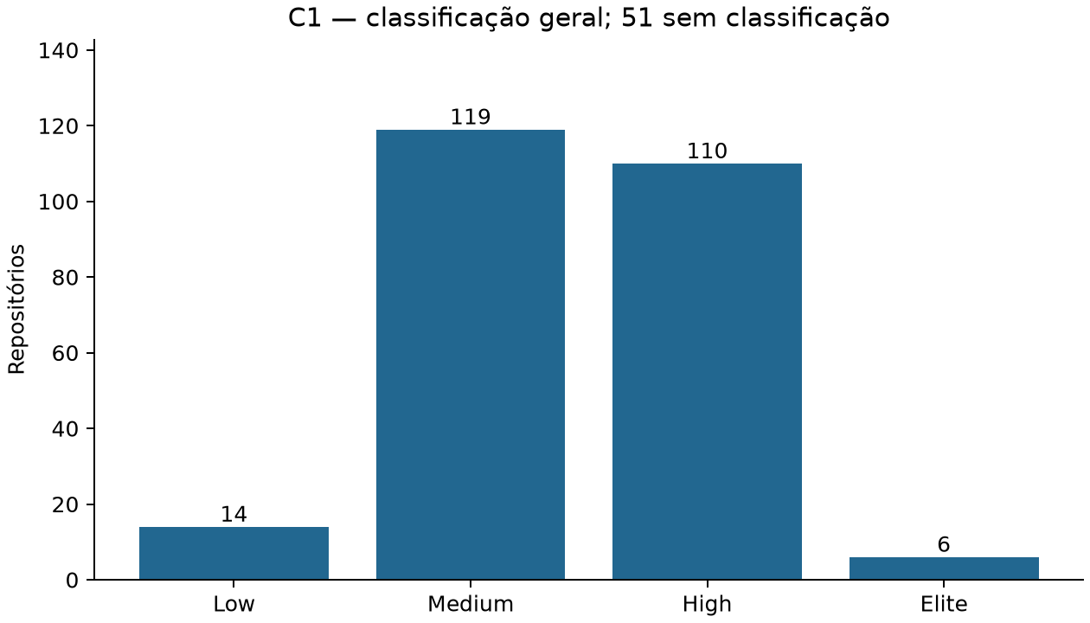
Figura 4. Distribuição das categorias na combinação C1; 51 repositórios não puderam ser classificados.

4. Discussão e ameaças à validade
As hipóteses para frequência baixa e lead time por release maior que por commit foram apoiadas descritivamente. Para recuperação, a mediana dos episódios encerrados foi baixa em relação à janela anual, mas a distribuição e as ausências impedem resumir o desempenho de todos os repositórios por um único valor. As hipóteses sobre divergência entre CFRs e comparação dos proxies seguem em aberto por falta de CFR(b). A hipótese de associação fraca na RQ05 é compatível com a estimativa próxima de zero para CFR(a), mas o teste não permite concluir equivalência. A RQ06 encontrou diferenças por idade e não encontrou evidência ajustada por estrelas ou contribuidores. A RQ07 confirmou que as definições alternativas mudam algumas classificações.

4.1 Limitações
- A amostra foi selecionada por popularidade e exige Actions, releases e runs; não representa todos os repositórios do GitHub nem outros tipos de projeto.
- Estrelas, contribuidores, linguagem, branch padrão e Actions são metadados obtidos no momento da coleta, fora da janela histórica. Eles não representam snapshots de 2025.
- Releases são uma aproximação de entregas, e falhas de CI não equivalem a incidentes em produção. O estudo não observou diretamente deploys ou impacto em usuários.
- O lead time depende das datas de autoria dos commits, que podem mudar com rebase ou squash; a definição por release também enfatiza commits mais antigos.
- As métricas de recuperação descrevem episódios encerrados observados. Episódios censurados e repositórios sem episódio não podem ser interpretados como recuperação imediata.
- CFR(b), validação da heurística, concordância entre avaliadores e consenso não foram calculados. As comparações que dependem deles estão incompletas.
- As análises estatísticas são exploratórias e não demonstram causalidade. A correção de Holm reduz falsos positivos em múltiplos testes, mas a seleção e as métricas proxy continuam limitando a interpretação.

5. Conclusão
O Projeto 3 construiu um pipeline para analisar métricas DORA em 300 repositórios elegíveis e comparar definições alternativas de entrega e lead time. Nos resultados disponíveis, a frequência típica foi de aproximadamente uma release a cada duas semanas; os lead times medianos ficaram entre nove e dez dias; o CFR de CI foi de 5,92%; e a mediana de recuperação dos episódios mensuráveis foi de 3,54 horas. A idade do repositório esteve associada a diferenças em frequência e lead time, enquanto as comparações por estrelas e contribuidores não permaneceram significativas após o ajuste estatístico.
A interpretação final de estabilidade ainda depende da validação do CFR(b). Com essa etapa concluída, será possível comparar os dois proxies, finalizar as transições com C4 e consolidar as conclusões da RQ03, da RQ05 e da RQ07. A repetição da análise com dados validados e a documentação da replicação cruzada também aumentariam a rastreabilidade do estudo.

6. Reprodução e rastreabilidade
O repositório contém o código, dados e saídas da análise exploratória. As fontes principais são `lab03/results/s02-dataset-300/dataset.csv`, `descriptive.csv`, `rq05.csv`, `rq06.csv`, `rq06_groups.csv`, `rq07.csv`, `classes.csv`, `transitions.csv` e `manifest.json`. O manifesto identifica a execução como `exploratory_incomplete` e registra os hashes dos dados de origem.
O conjunto de resultados pode ser reproduzido, no ambiente e com os dados locais do repositório, pelo comando abaixo. A flag exploratória permite gerar diagnósticos sem declarar a validação humana como concluída:
python -m lab03.analysis \
--data lab03/data/s02_run --config lab03/config.json \
--out lab03/results/nova-execucao --exploratory
Para uma análise final, o pipeline deve ser executado sem `--exploratory` e com os arquivos da amostra-ouro, das três avaliações individuais e do consenso revisado, conforme documentado em `docs/lab03/sprint3.md`.

Referências
FORSGREN, Nicole; HUMBLE, Jez; KIM, Gene. Accelerate: The Science of Lean Software and DevOps. Portland: IT Revolution, 2018.
GITHUB. REST API documentation: repositories, releases, workflows and runs. Disponível em: https://docs.github.com/en/rest. Acesso em: 22 out. 2026.
PUC MINAS. Enunciado do Projeto 3: Mineração de Métricas DORA. Disciplina Laboratório de Experimentação de Software. Professor Danilo Maia, 2026.
GRUPO LAB03. Laboratório de Desenvolvimento de Software. Repositório do projeto. Disponível em: https://github.com/Druitti/Laboratorio-de-Desenvolvimento-de-Software. Acesso em: 22 out. 2026.
GRUPO LAB03. GitHub Projects v2. Disponível em: https://github.com/users/Druitti/projects/5. Acesso em: 22 out. 2026.

